**小组成员:**

计算2101 史佳辉 120211080310 18215321455

计算2102 张信羽 120211080425 13758731267

计算2101 王硕 120211080318 15855728356

计算2101 方稼骏 120211080302 15068895299

计算 2101 曹正航 120211080301 15836117978

实验六 8253 定时计数器实验

**一、实验目的**

学习 8253 芯片和微机接口的方法，掌握 8253 定时／计数器的工作方式和编程原理

**二、实验设备**

PC 计算机一台， Protuse 仿真软件。

**三、 实验内容及步骤**

**1、 利用定时器的工作方式0实现计数功能**

（1）实验内容

设置通道0 工作在工作方式0，开关每按5下，数码管的显示内容+1

（2）实验步骤

1、按照下图所示，在protuse中搭建原理图

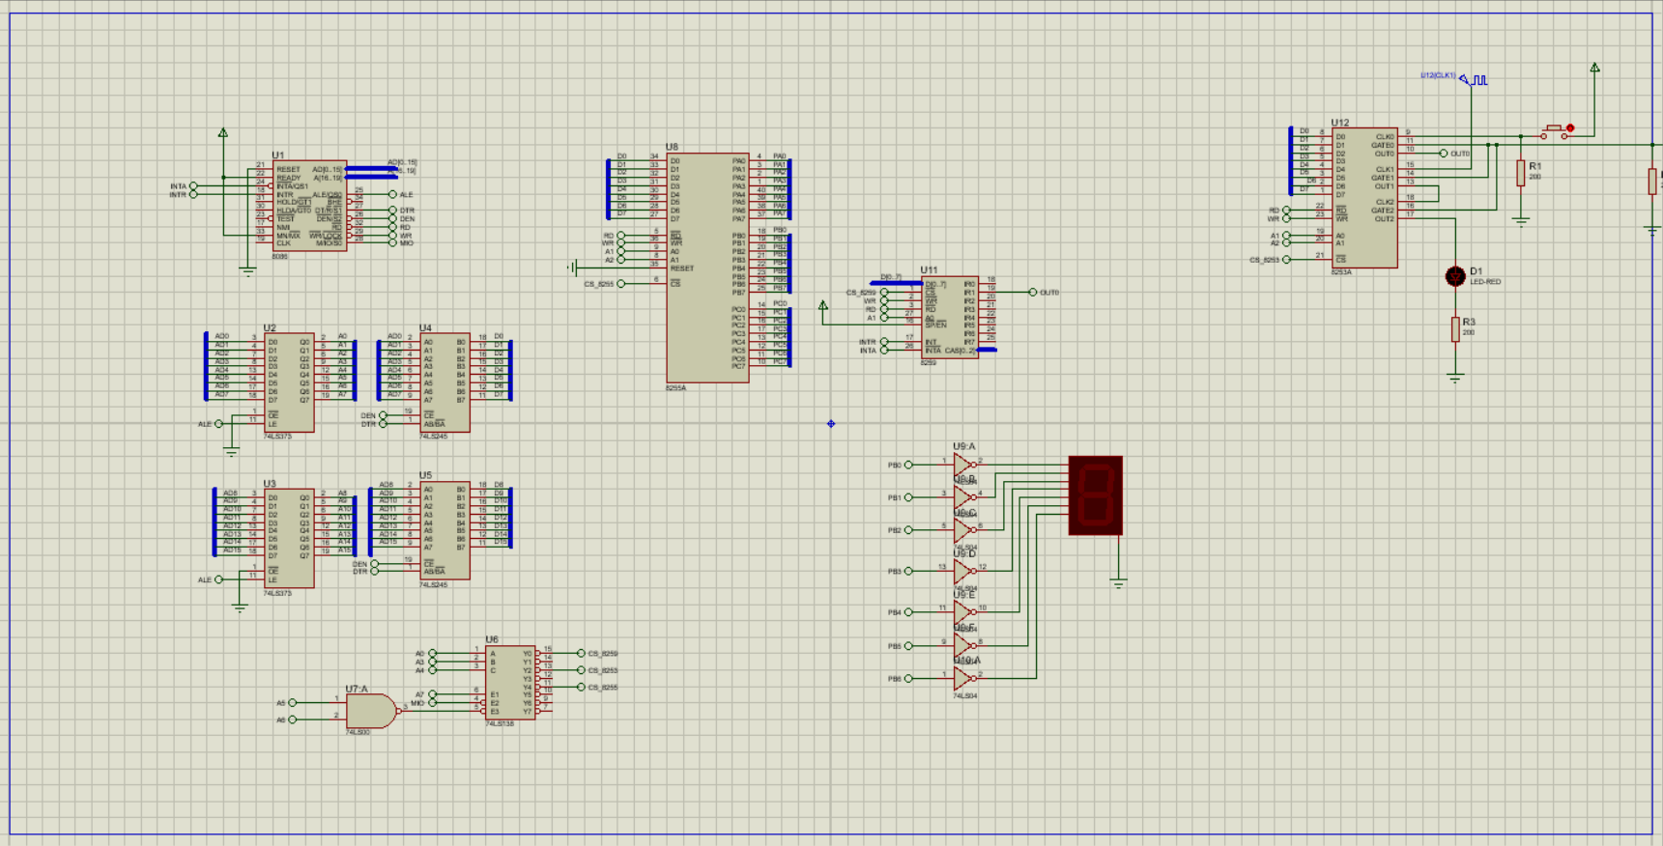

2、计算8253控制器的地址，设计好控制字

; 8253控制器的地址

COUNT0 EQU 0E8H

COUNT1 EQU 0EAH

COUNT2 EQU 0ECH

CTRL_8253 EQU 0EEH

; 初始化8253，设置好控制字

MOV DX,CTRL_8253

MOV AL,00010001B

OUT DX,AL

MOV DX,COUNT0

MOV AL,05H

OUT DX,AL

3、结合8259 设计好中断控制程序

4、利用中断程序实现计数操作，并利用8255将计数结果显示在一个数码管上。

5、观察gate端开关抬起和闭合时，计数显示的变化

**2、多计数器级联实现分频操作（工作方式3）**

（1）实验内容

利用多计数器级联的方法，使用通道1与2，利用 1Mhz的输入脉冲信号，产生1秒高电平，1秒低电平的方波，并用来控制LED小灯的亮灭。

（2） 实验步骤

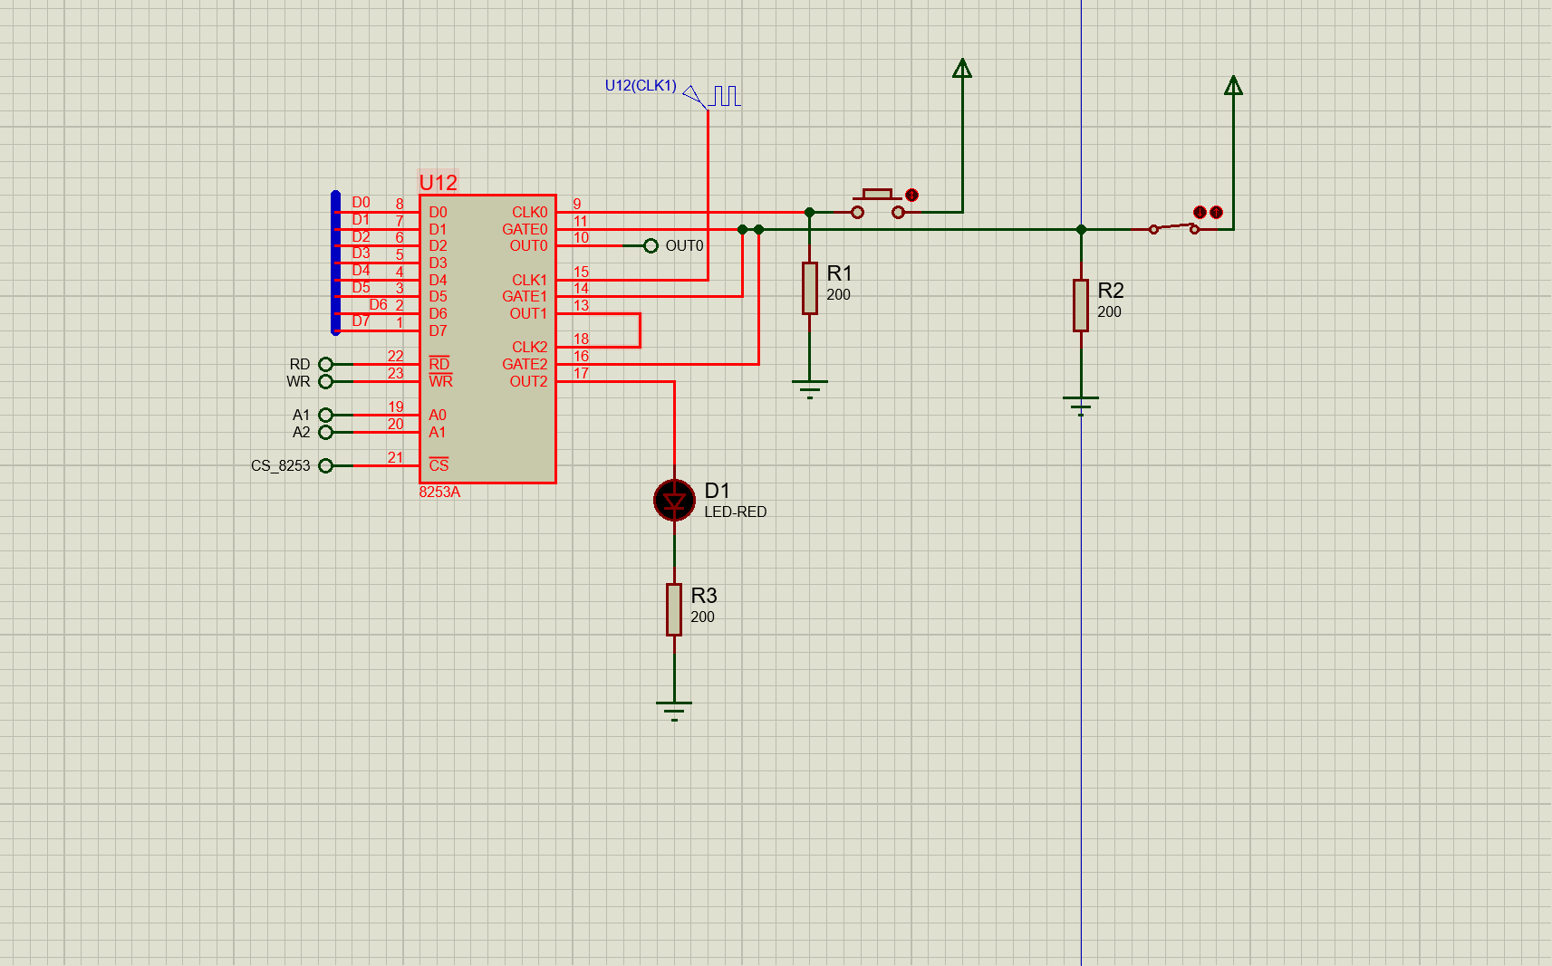1 搭建原理图

2 设计控制字 计算每一个计数的计数参数

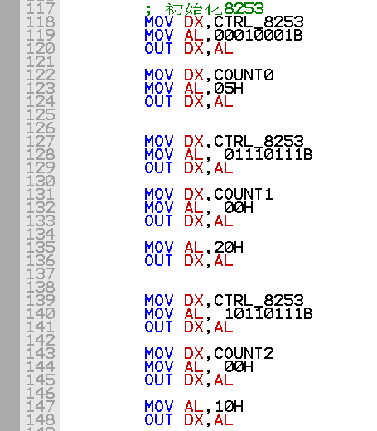

3 观察小灯亮灭，以及gate对定时器的控制作用